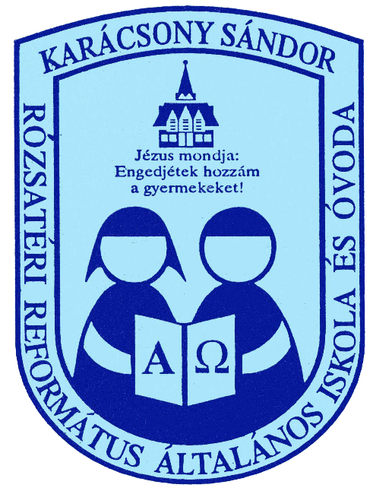**BEISKOLÁZÁSI ISMERTETŐ – HÁTRALÉVŐ ALKALMAK**

**NYÍLT NAP: 2024. november 20. és 21. 7.45 - 10.00-ig REGISZTRÁCIÓ:**

***https://docs.google.com/spreadsheets/d/1BQdksbkOniD-p-***

***I4cq98TZaRrgioRnS5cLV1tgMovkc/edit?usp=sharing***

**ISMERKEDÉS:** **2024. március 06. 15.00**

***MINDEN ÉRDEKLŐDŐT SZERETETTEL VÁRUNK!***